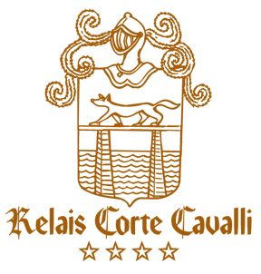
Telefon: 05572-25072-0
Fax: 05572-25072-20
Mail: vorarlberg@younion.at
DVR Nr. 380429863
Freizeit- und Kulturverein
der younion-Vorarlberg
Poststraße 2/3
6850 Dornbirn

RESERVIERUNG/-ANFRAGE
bitte in Blockschrift ausfüllen
Mitgliedsdaten/-nummer: Datum:
Familienname | Vorname
Straße | PLZ / Ort
Telefon privat / Büro | E-Mail-Adresse:

Zimmertyp: *) gewünschte Unterkunft bitte ankreuzen
 | Doppia Classic/Doppelzimmer |  | Doppia Classic uso singolo/Einzelbel. *)

 | Doppia de luxe/Doppelzimmer |  | Doppia de Luxe uso singolo/Einzelbel. *)

 | Junior Suite/Doppelzimmer |  | Junior suite uso singolo/Einzelbel. *)

 | Anreisedatum | Abreisedatum

Alternative – falls nicht verfügbar:
 | Anreisedatum | Abreisedatum

Eventuelle Extras (z.B. Halbpension – bitte anführen):

Teilnehmer: Teilnehmer gesamt:
Familienname | Vorname: | Alter

Durch die Inanspruchnahme von Leistungen des Freizeit- und Kulturvereines der Gewerkschaft der younion_Vorarlberg - bewirbt sich das unterzeichnende Gewerkschaftsmitglied gleichzeitig um die Aufnahme in den Freizeit- und Kulturverein. | ……………………..……………………….  Unterschrift

Buchungshinweise

- Das ausgefüllte Formular ist an die Landesgruppe Vorarlberg zu senden.
- Wir leiten Ihre Buchungsanfrage umgehend weiter und informieren Sie dann über den weiteren Buchungsverlauf.
- Wenn die Reservierung bestätigt wird, erhalten Sie von uns umgehend die Buchungsbestätigung übermittelt und können die Gebühr direkt an Happy Camp überweisen.
Happy-Camp spa, Via Campanello 14, I-37014 Castelnuovo d/G (VR)
Bank:
BIPOP Carire / IBAN: IT59 K054 3754 4600 0000 1068 237
SWIFT Code: POBSIT22

Unsere Vereinsstatuten finden sie unter nachstehendem Link:
https://www.younion-vbg.at/fkv/docs/Statuten-Freizeit-Kulturverein.pdf

